**CODING CONTEST 1**

**MN KASHIFKHAN**

**727721EUIT072**

**Q1:**

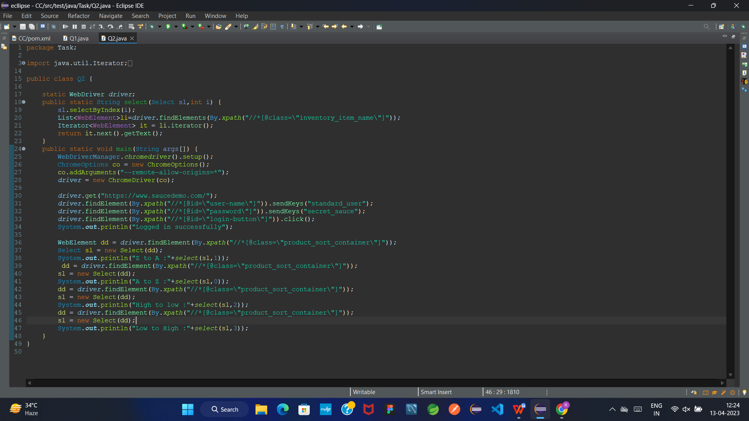

**CONSOLE:**

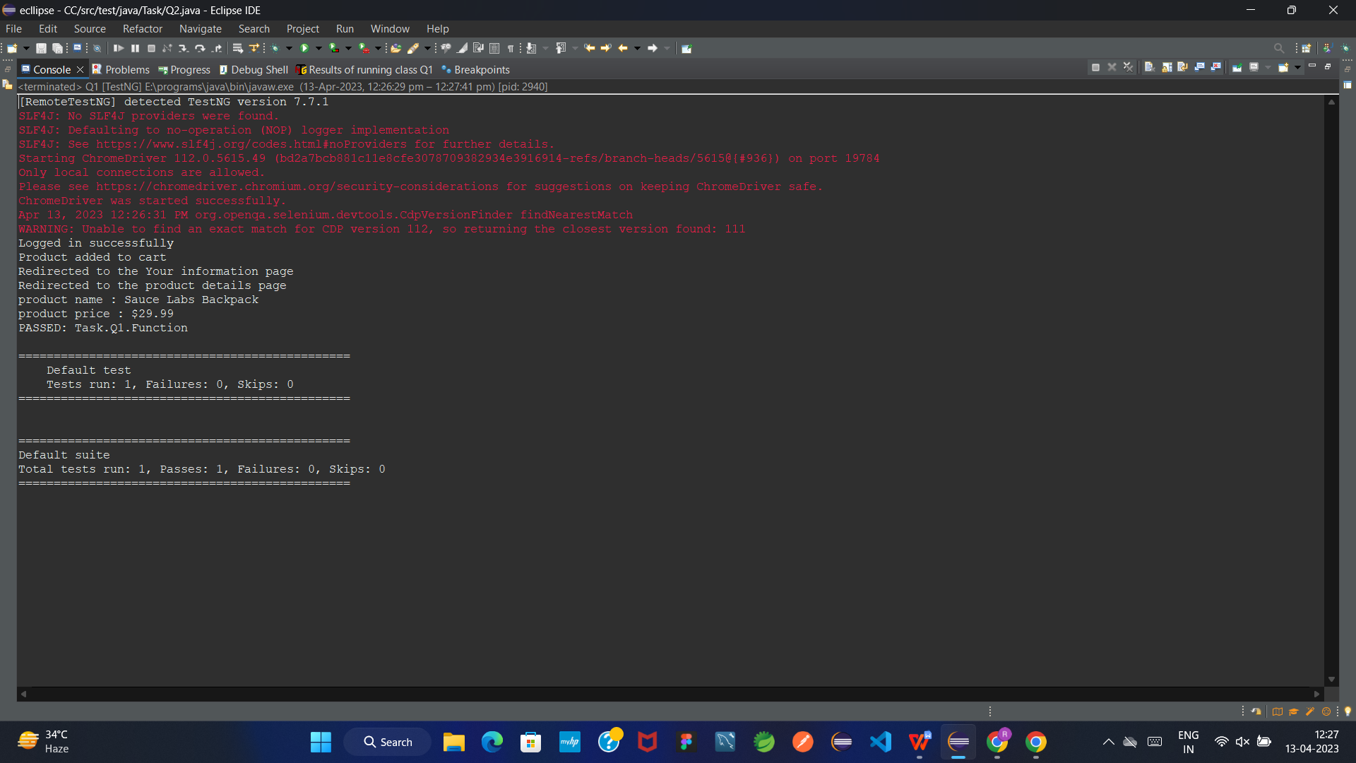

**OUTPUT:**

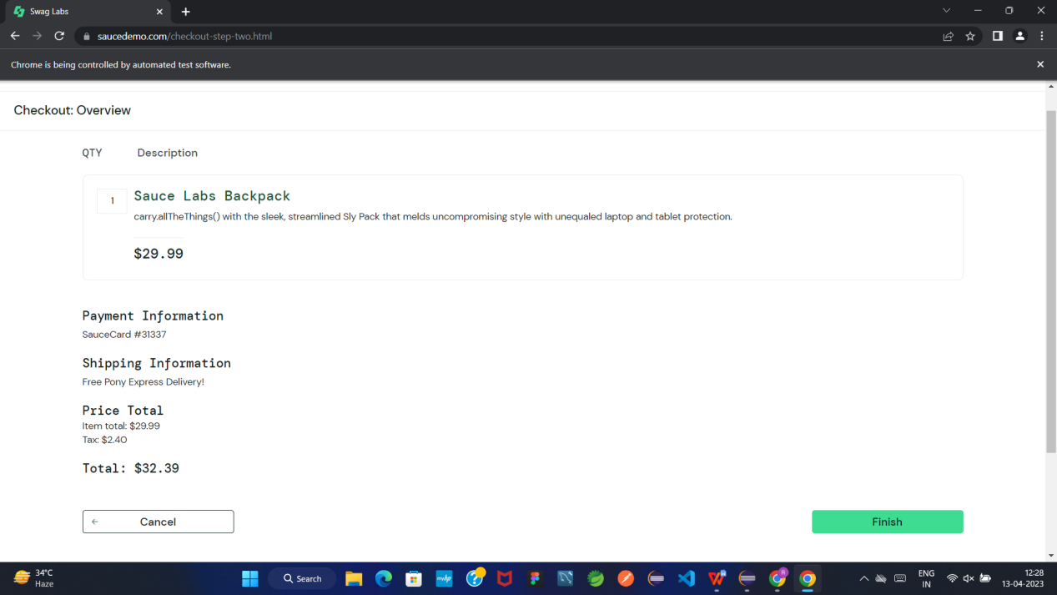

**Q2:**

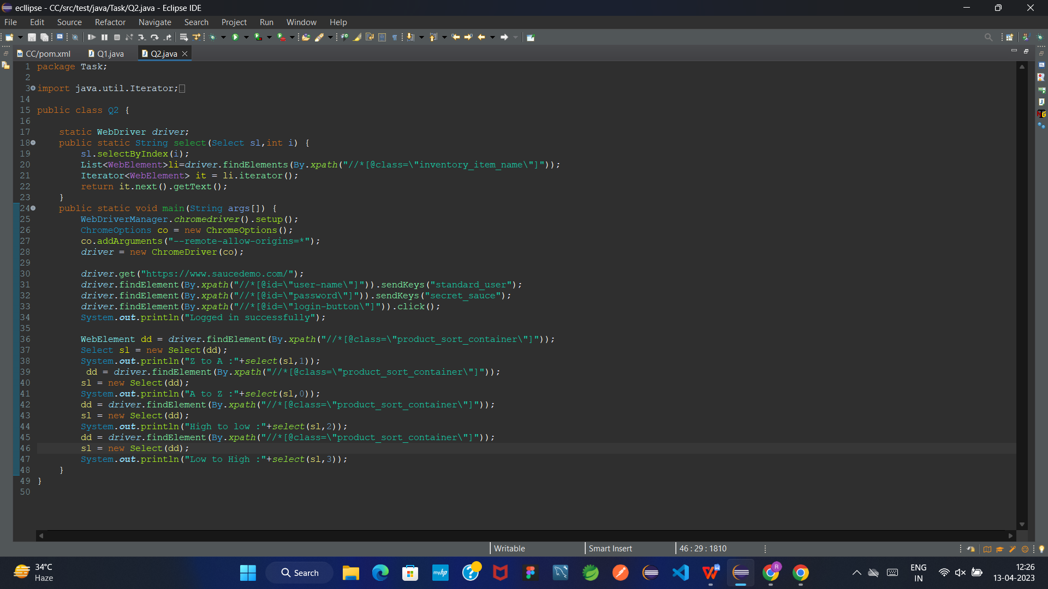

**CONSOLE:**

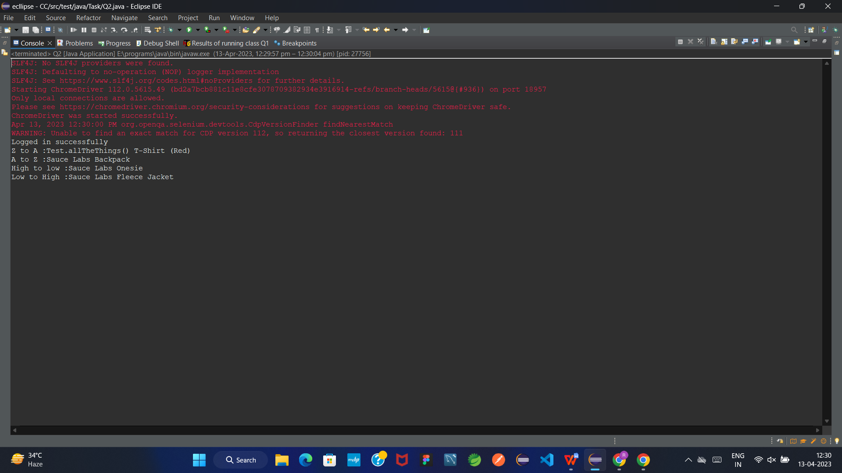

**OUTPUT:**

